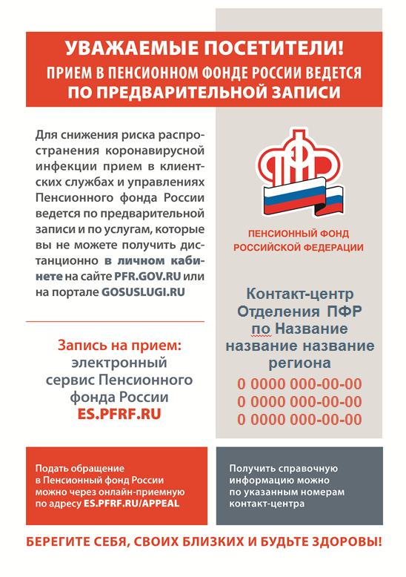

**В графе «Получатель» необходимо выбрать**

**ЦЕНТР №2 по установлению пенсий**

**Получить справочную информацию можно по номеру контакт-центра 8 800 600 05 74**

**Подать обращение можно через онлайн-приемную по адресу ES.PFRF.RU/APPEAL**

**В соответствии с Постановлением Правления ПФР от 10.09.2019 с 01.01.2021 на территории Астраханской области осуществляют деятельность:**

**ЦЕНТР 1 на территории Кировского, Володарского и Ленинского районов.**

**ЦЕНТР 2 на территории Камызякского, Енотаевского, Черноярского, Наримановского, Советского и Трусовского районов.**

**УПФР в Ахтубинском районе (межрайонное) на территории Ахтубинского, Харабалинского районов и г.Знаменска.**

**УПФР в Икрянинском районе (межрайонное) на территории Икрянинского и Лиманского районов.**

**УПФР в Красноярском районе (межрайонное) на территории Красноярского и Приволжского районов.**

**УВАЖАЕМЫЕ ПОСЕТИТЕЛИ!**

**ВЫ МОЖЕТЕ ПОДАТЬ ОБРАЩЕНИЕ В ПЕНСИОННЫЙ ФОНД РОССИИ**